ООО «Контрольно-Измерительные Приборы»



ВАТТМЕТР ПОГЛОЩАЕМОЙ
МОЩНОСТИ М3-111

Руководство по эксплуатации
ВЛЕТ.410116.001 РЭ

г. Ижевск
2025

Содержание

Введение 3
ТРЕБОВАНИЯ ПО БЕЗОПАСНОСТИ 4
1. Описание и работа 5
1.1. Назначение 5
1.2. Технические характеристики 5
1.3 Состав комплекта. 6
1.4 Устройство и работа ваттметра 7
1.5 Маркировка 7
1.6 Упаковка 8
2. Использование по назначению 8
2.1 Эксплуатационные ограничения 8
2.2 Подготовка ваттметра к использованию 8
2.3 Описание органов управления, контроля и коммутации 8
2.4 Указания по опробованию ваттметра 10
2.5 Проведение измерений 13
2.7 Метрологическая поверка 15
2.8 Действия в экстремальных условиях 15
3 Техническое обслуживание 16
4 Текущий ремонт 16
5 Транспортирование и хранение 17
6 Утилизация 17

Введение

Настоящий документ предназначен для изучения принципа работы и эксплуатации ваттметра поглощаемой мощности М3-111 изготовленного по техническим условиям ВЛЕТ.410116.001 ТУ, далее в тексте обозначенного как ваттметр, состоящий из блока индикации Я2М-100 ВЛЕТ.008.01 (далее БИ) и измерительного калориметрического преобразователя М5-111 ВЛЕТ.008.02 (далее ИКП).
Внешний вид ваттметра приведен на рисунке 1.

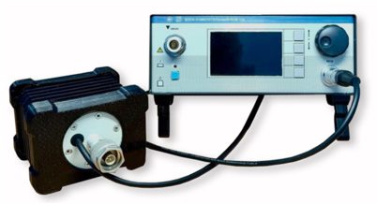
Рисунок 1. Внешний вид ваттметра.

ВНИМАНИЕ!
___________________________________________________________________________
прочитайте требования по безопасности перед использованием ваттметра.
Не открывайте корпус ваттметра, НЕ ОТКЛЮЧИВ ЕГО ОТ СЕТИ.
НЕ ВКЛЮЧАЙТЕ ВАТТМЕТР, НЕ ИЗУЧИВ НАСТОЯЩЕЕ РУКОВОДСТВО ПО ЭКСПЛУАТАЦИИ.
___________________________________________________________________________

ТРЕБОВАНИЯ ПО БЕЗОПАСНОСТИ
Опасное напряжение! В подключенном к электросети ВАТТМЕТРЕ имеется опасное для жизни напряжение.
Не устанавливайте ВАТТМЕТР вблизи (не ближе одного метра) любых нагревательных приборов и под прямыми солнечными лучами, исключите попадание воды внутрь прибора.
ВАТТМЕТР ПОЛНОСТЬЮ ОТКЛЮЧАЕТСЯ ОТ ПИТАЮЩЕЙ СЕТИ ТОЛЬКО РАЗЪЕДИНЕНИЕМ ВИЛКИ КАБЕЛЯ ПИТАНИЯ СЕТЕВОГО ОТ РОЗЕТКИ ЭЛЕКТРОСЕТИ.

1. Описание и работа

1.1. Назначение
1.1.1 Ваттметр поглощаемой мощности М3-111 предназначен для измерения синусоидальных сверхвысокочастотных (далее – СВЧ) сигналов и среднего значения мощности импульсно-модулированных СВЧ сигналов.
1.1.2 Основные области применения: измерение выходной мощности измерительных генераторов и других источников СВЧ сигналов, поверка ваттметров, измерение затухания четырехполюсников, измерение уровня излучения с применением калиброванных антенн.
1.1.3 Электропитание ваттметра осуществляется от сети переменного тока с номинальным напряжением 230 ±23 В, частотой 50 ±5 Гц.
1.1.4 Рабочие условия эксплуатации ваттметра:
- температура окружающего воздуха, от плюс 10 °С до плюс 40 °С;
- относительная влажность воздуха до 90 % при 25 °С;
- атмосферное давления от 86 до 106,7 кПа (от 645 до 800 мм рт. ст.).
1.1.5 Ваттметр не предназначен для установки и эксплуатации в пожароопасных и взрывоопасных зонах по ПУЭ.

1.2. Технические характеристики
1.2.1 Функциональные возможности
1.2.1.1 Ваттметр позволяет измерять мощность СВЧ синусоидальных колебаний от 0,01 до 20 Вт в диапазоне частот от 0 до 18 ГГц.
1.2.1.2 Ваттметр позволяет измерять среднюю мощность СВЧ импульсно-модулированных сигналов при импульсной мощности до 1,5 кВт и длительности импульсов до 10 мкс скважностью 1000: от 0,01 до 20 Вт в диапазоне частот от 0 до 18 ГГц.
1.2.2 Метрологические характеристики
1.2.2.1 Ваттметр относится к классу 4/0.001 ГОСТ 8.401-80 в диапазоне частот от 0 до 12 ГГц и классу 6/0.001 ГОСТ 8.401-80 в диапазоне частот свыше 12 до 18 ГГц.
1.2.2.2 Основная относительная погрешность $δ$ ваттметра без учета рассогласования не превышает:
- $δ = ±[4+0,001(20/Рх-1)] \%$в диапазоне частот от 0 до 12 ГГц включ.
- $δ = ±[6+0,001(20/Рх-1)] \%$ в диапазоне частот свыше 12 до 18 ГГц.
1.2.2.3 Пределы измерения мощности синусоидальных СВЧ сигналов и среднего значения мощности импульсно-модулированных сигналов при импульсной мощности до 1,5 кВт и длительности импульсов до 10 мкс скважностью 1000: от 0,01 до 20 Вт.
1.2.2.4 КСВН измерительного преобразователя не более:
- 1,15 в диапазоне частот 0-3 ГГц включительно:
- 1,3 в диапазоне частот свыше 3 до 12 ГГц включительно:
- 1,4 в диапазоне частот свыше 12 до 18 ГГц.
1.2.2.5 Нормальные условия применения:
- температура окружающего воздуха, °С – плюс 20 ±5;
- относительная влажность, % – 30-80;
- атмосферное давление, кПа (мм рт.ст.) - 86-106,7 (645-800).
1.2.2.6 Время установления рабочего режима после включения не более 25 минут.
1.2.2.7 Время установления показаний ваттметра до значения 98% от установившегося значения не более 10 секунд.
1.2.2.8 Дополнительная температурная погрешность ваттметра, вызванная отклонением температуры окружающего воздуха от нормальной до любой температуры от плюс 10 до плюс 40 не превышает 0,1% на 1градус.
1.2.2.9 Нестабильность показаний ваттметра в установившемся режиме, включая дрейф нуля, при неизменной температуре окружающего воздуха (в пределах ±1˚С) и отсутствии активной и пассивной вентиляции вблизи ИКП, в нормальных условиях не превышает 0,2 мВт/мин.
1.2.3 Прочие характеристики.
1.2.3.1 Ваттметр сохраняет работоспособность после перегрузки мощностью 24 Вт в
течении трёх минут.
1.2.3.2 Средний срок службы, 10 лет.
1.2.3.3 Средняя наработка на отказ, 12000 часов.
1.2.3.4 Габаритные размеры БИ (длина, ширина, высота (ДхШхВ)
не более 230х210х95 мм;
1.2.3.5 Габаритные размеры ИКП (ДхШхВ) не более 140х105х80 мм.
1.2.3.6 Измерительный СВЧ разъём ИКП: тип III, вариант 1, вилка по ГОСТ 13317.

1.3 Состав комплекта.
1.3.1 Состав ваттметра приведен в таблице 1.
Таблица 1.
Наименование | Обозначение | Количество (шт.)
Блок измерительный Я2М-100 | ВЛЕТ.008.01 | 1
Измерительный калориметрический преобразователь М5-111 | ВЛЕТ.008.02 | 1
Шнур питания сетевой | ПВС-АП-S22C13-совместимый | 1
Руководство по эксплуатации | ВЛЕТ.410116.001 РЭ | 1
Формуляр | ВЛЕТ.410116.001 ФО | 1
Методика поверки | ВЛЕТ.410116.001 МП | 1

1.4 Устройство и работа ваттметра
В блоке ИКП энергия СВЧ преобразуется в энергию тепловую непосредственно в согласованной нагрузке, что приводит к пропорциональному приращению температуры рабочего тела калориметра. Разница температур между рабочим телом и телом сравнения преобразуется термопреобразователем сопротивления в электрический сигнал, пропорционально подводимой к ИКП СВЧ мощности. Далее сигнал поступает на БИ, в котором фильтруется, усиливается и оцифровывается.

1.5 Маркировка
1.5.1 На передней панели ваттметра нанесены:

а) наименование прибора - «БЛОК ИЗМЕРИТЕЛЬНЫЙ Я2М-100»;
б) товарный знак предприятия изготовителя;

в) наименование разъема калибратора «500mW»;
г) знак «Внимание!»;
д) «» - символы включения/отключения прибора;
е) наименование разъема для подключения ИКП «Вход».
1.5.2 На задней панели ваттметра нанесены:
а) $\sim$230 V 30 VA - номинальное напряжение и максимальная потребляема мощность;
б) 24 V - номинальное значение бортовой сети, 30 VA - максимальная потребляемая мощность (опция);
в) наименование страны изготовителя - Сделано в России;
г) порядковый номер по системе нумерации изготовителя, первые две цифры которого указывают год изготовления;
г) справа от разъёма интерфейса канала общего пользования надпись КОП;
д) над тумблером включения сетевого напряжения 230 В надпись «Сеть».
1.5.3 На транспортную упаковку нанесена следующая маркировка:
а) наименование ваттметра - М3-111;
б) порядковый номер по системе нумерации изготовителя, первые две цифры которого указывают год изготовления;
в) наименование предприятия и города - "ООО «КИП» г. Ижевск";
г) страна производитель - Сделано в России;
д) знак единого обращения продукции на рынке ЕврАзЭС;
е) знак «Хрупкое». Осторожно. по ГОСТ 14192;
ж) знак «Беречь от влаги» по ГОСТ 14192;
з) знак пределы температуры -50°С/+50°С по ГОСТ 14192;
и) указание верхней стороны упаковки - знак «Верх».

1.6 Упаковка
1.6.1 Упаковка обеспечивает защиту ваттметра и его составных частей от механических и климатических воздействий при хранении и транспортировании.
1.6.2 В качестве транспортной тары для ваттметра применяется укладочный ящик с ручкой для переноски.
1.6.3 В один ящик укладывается один ваттметр.
1.6.4 Перед укладкой в ящик БИ и ИКП помещаются в полиэтиленовый пакет.
1.6.5 Кабели питания, измерительные преобразователи укладываются рядом с БИ, документация укладываются сверху на БИ ваттметра в отдельном пакете.
1.6.6 Габаритные размеры ваттметра в транспортной упаковке не более (ДxШxВ) 430х410х160 мм.

2. Использование по назначению

2.1 Эксплуатационные ограничения
2.1.1 Не приступать к эксплуатации ваттметра если условия не соответствуют пункту 1.1.4 РЭ.
2.1.2 Вилку сетевого кабеля подключать в розетку двухполюсную с боковыми заземляющими контактами на 10/16 A, 250 В, тип C2a по ГОСТ 7396.1 или в розетку двухполюсную со штифтовым заземляющим контактом на 10/16 А, 250 В тип C3а по ГОСТ 7396.1.

2.2 Подготовка ваттметра к использованию
2.2.1 После распаковки, произвести внешний осмотр БИ и ИКП. При обнаружении внешних повреждений дальнейшая эксплуатация ваттметра запрещается. При внешнем осмотре также необходимо проверить сохранность пломб.
2.2.2 Установить ваттметр в горизонтальное положение обеспечив беспрепятственный доступ ко всем органам управления прибором.
2.3 Описание органов управления, контроля и коммутации.
2.3.1 На передней панели БИ (рис. 2) расположены:
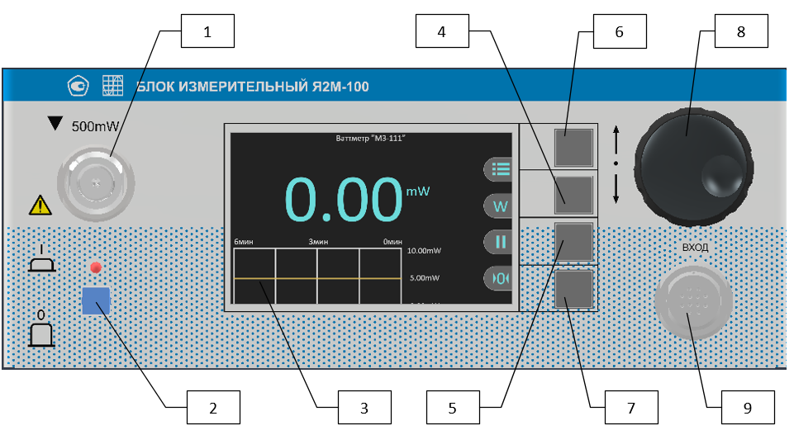
Рисунок 2. Передняя панель БИ

1 – Разъем «500mW»;
2 - Переключатель I/0;
3 – Жидкокристаллический индикатор (далее ЖКИ);
4 – Клавиша 2;
5 – Клавиша 3;
6 – Клавиша 1;
7 – Клавиша 4;
8 – Энкодер / «Ввод»;
9 – Разъем «Вход»;

2.3.2 На задней панели (рис. 3) расположены:
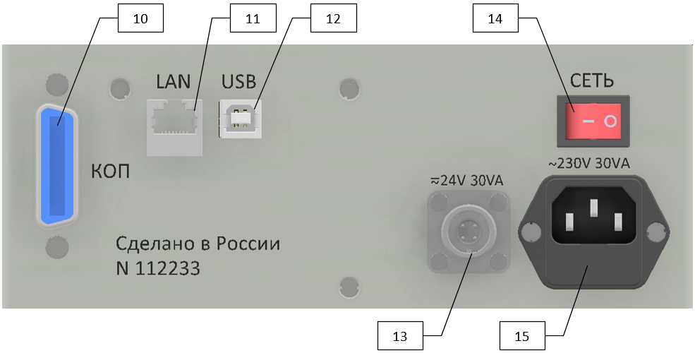
Рисунок 3. Задняя панель БИ
10 – Разъем «КОП»;
11 – Разъём «LAN»;
12 – Разъем «USB»;
13 – Разъем «24V 30VA»;
14 – Тумблер «СЕТЬ».
15 – Разъем «220V 30VA»;

2.3.3 Функциональное назначение органов управления, контроля и коммутации представлены в таблице 2.
Таблица 2.
Номер | Назначение
1 | Разъем «500mW» предназначен для подключения ИКП к выходу калибратора.
2 | Переключатель I/0 служит для перевода БИ в рабочий режим.
3 | ЖКИ предназначен для отображения измеренного значения мощности, настроек и состояния ваттметра.
4, 5, 6, 7 | Функциональными клавишами осуществляется управление ваттметром. Для каждой клавиши на ЖКИ отображается соответствующая пиктограмма, в зависимости от её функционального назначения.
8 | Энкодер применяется для навигации по меню, установки калибровочных значений и подтверждения ввода.
9 | Разъем «Вход» предназначен для подключения ИКП к БИ.
10, 11, 12 | Разъёмы для подключения БИ к приборам и устройствам (включая ПК).
13 | Разъем «${}_{-}^{\sim }{24V}$ 30VA» предназначен для подключения кабеля питания от бортовой сети.
14 | Тумблер «СЕТЬ» предназначен для включения/отключения напряжения питания поступающего на внутренний блок питания БИ.
15 | Разъем «$\sim$230V 30VA» предназначен для подключения кабеля питания от сети напряжением 230 В переменного тока.

2.4 Указания по опробованию ваттметра
2.4.1 Перед началом работы от сети 230 В необходимо выполнить следующие операции:
- осмотреть шнур ПВС-АП-S22C13-совместимый (далее – шнур питания) на отсутствие повреждений;
- тумблер «СЕТЬ» на задней панели прибора должен находиться в положении «0»;
- переключатель I/0 на передней панели прибора должен находиться в положении «0»;
- подсоединить розетку шнура питания к разъему «$\sim$230 V 30 VA» БИ;
- включить вилку шнура питания в сеть 230 В;
- подключить ИКП к разъёму «Вход» БИ;
2.4.2 Подача питания на БИ производится установкой в положении I тумблера «СЕТЬ» на задней панели, световая индикация над «Переключатель I/0» на передней панели БИ будет свидетельствовать о присутствии питающего напряжения, БИ будет находиться в ждущем режиме.
2.4.3 Включение БИ осуществляется переключением тумблера «Переключатель I/0» в положение I. После чего БИ перейдёт в режим самотестирования (рис. 4), на ЖКИ появится надпись «ТЕСТ» и номер версии встроенного программного обеспечения (далее - ПО).
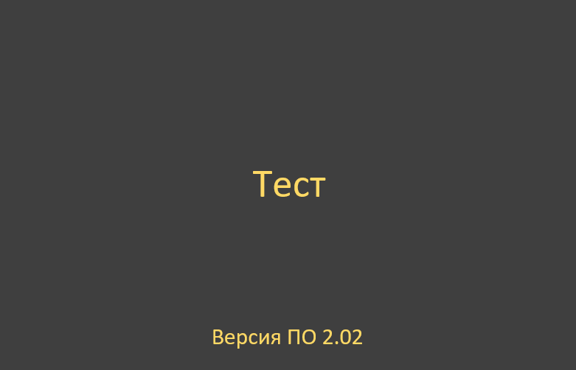
Рисунок 4. Режим самотестирования
2.4.4 После самотестирования БИ перейдёт в рабочий режим. На ЖКИ появится информация в соответствии с рисунком 5.
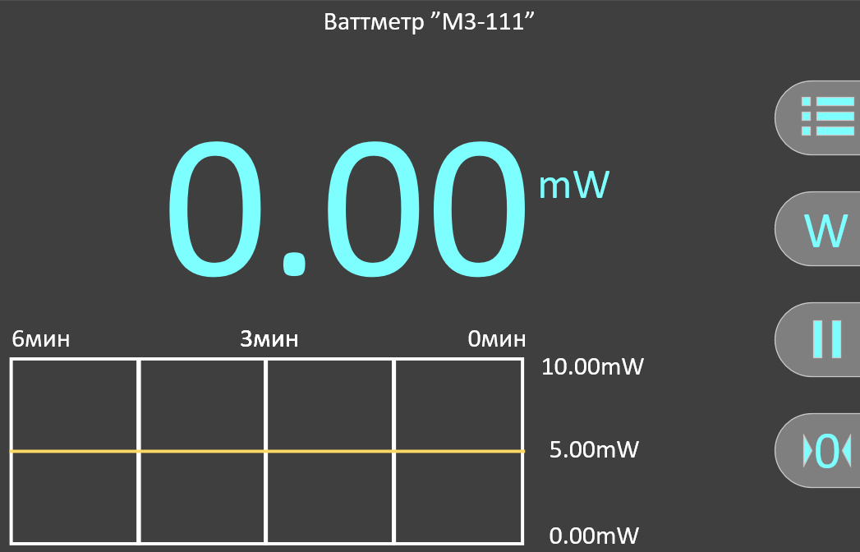
Рисунок 5. Рабочий режим
2.4.5 Для достижения заявленных метрологических характеристик ваттметр следует выдержать при нормальных условиях применения в течении 25 мин.
2.4.6 Произвести калибровку ИКП, выполнив следующие операции:
- подключить ИКП к разъёму «500mW» БИ;
- нажать на клавишу 1 (рис. 6);
- нажать клавишу 4 (рис. 7);
- на экране появится надпись «КАЛИБРОВКА» (рис. 8);
- после окончания калибровки ваттметр перейдёт в рабочий режим (рис. 5);
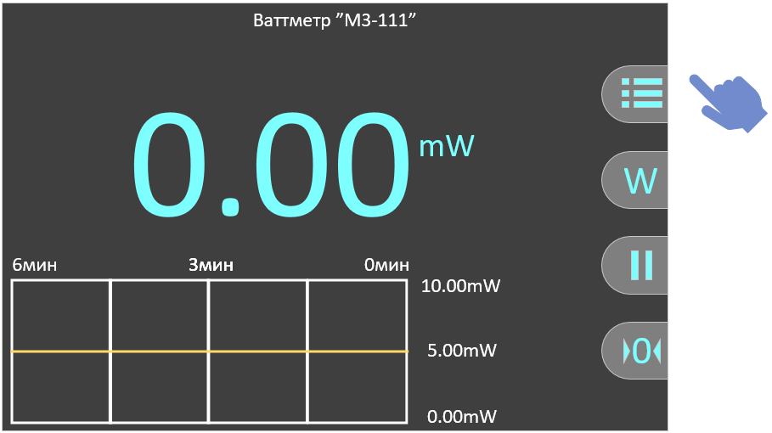
Рисунок 6.
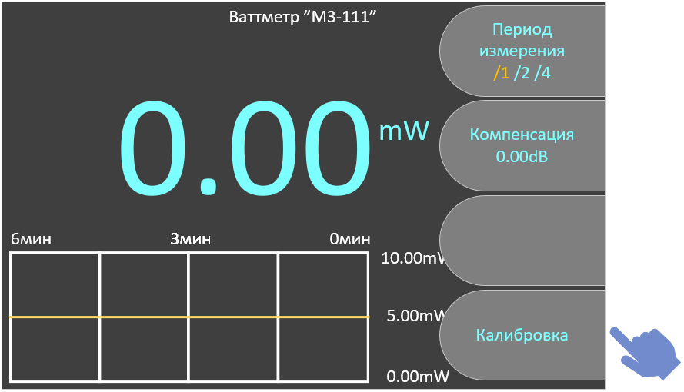
Рисунок 7.
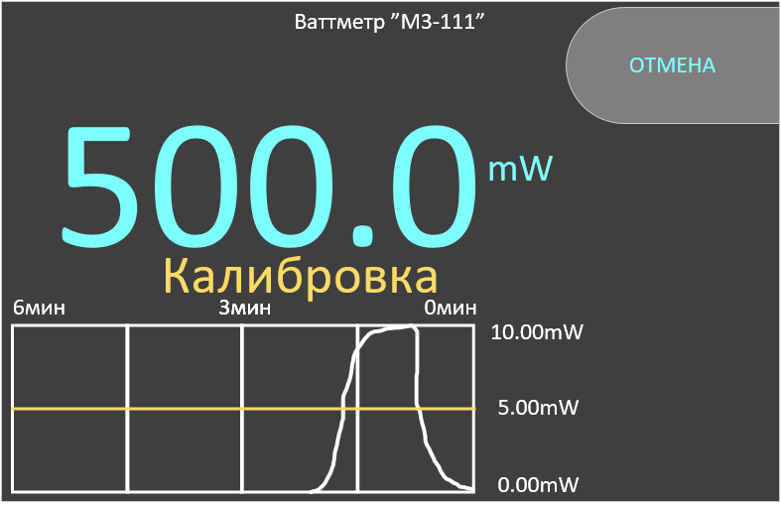
Рисунок 8.

2.4.7 Для немедленной остановки процедуры калибровки, следует нажать клавишу 1 (рис. 9), после чего ваттметр перейдёт в рабочий режим (рис. 5), результаты калибровки не вступят в силу.

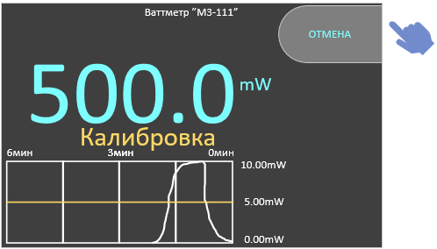
Рисунок 9.

2.5 Проведение измерений

Внимание!
Для предотвращения выхода из строя измерительного преобразователя необходимо соблюдать следующие условия:
не подключать измерительный преобразователь к источникам сигнала с уровнем мощности больше, чем указано в п.1.2.1.1;
в случае измерения средней мощности импульсно-модулированных СВЧ сигналов мощность не должна превышать уровень мощности, указанный в п.1.2.1.2.

2.5.1 Перед проведением измерения СВЧ мощности требуется выполнить указания
п.п. 2.4.1 - 2.4.6.
2.5.2 Присоединить ИКП к источнику СВЧ мощности.
2.5.3 Произвести установку нуля нажатием клавиши 4 (рис. 10).
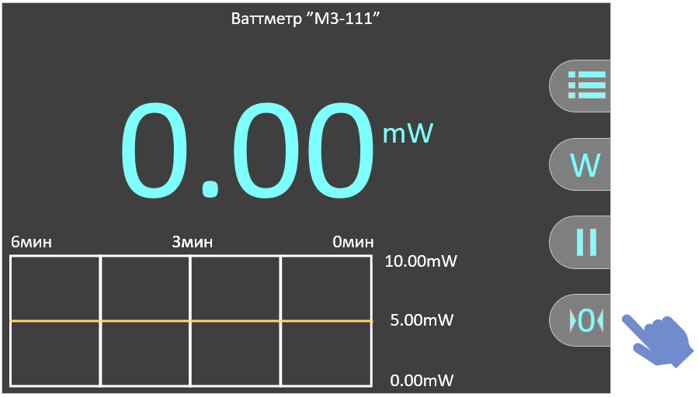
Рисунок 10.
2.5.4 Подать на ИКП измеряемую СВЧ мощность.
2.5.5 Отсчитать показания на ЖКИ не менее, чем через 15 секунд после подачи измеряемой СВЧ мощности.
2.5.6 Для фиксации измеренного значения нажать клавишу 3 (рис. 11). Значение мощности на ЖКИ будет зафиксировано. Для отмены режима фиксации необходимо нажать клавишу 3, ваттметр перейдёт в режим измерения мощности.

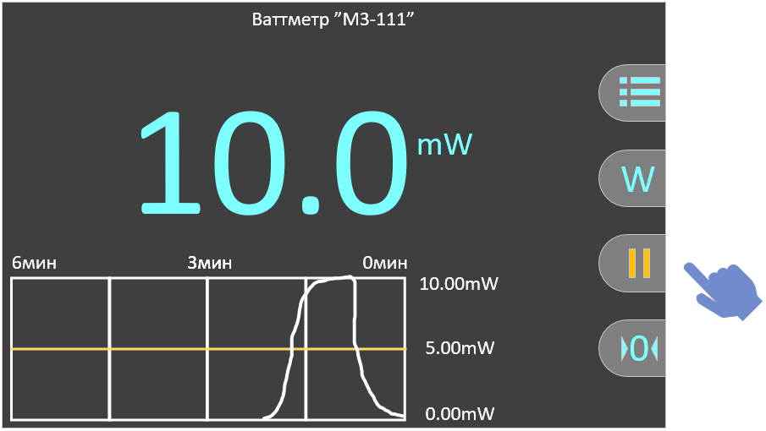
Рисунок 10.
2.5.7 Выключить подаваемую на ИКП СВЧ мощность.
2.5.8 В ваттметре предусмотрен коэффициент компенсации (далее K). Отображаемая на ЖКИ измеренная мощность, с учётом коэффициента компенсации соответствует формуле 1.
(1)
$$P_{от}=P_{X }∙{10}^{\frac{K}{10}}$$
Где $P_{от}$ – отображаемая мощность на ЖКИ, $P_{X}$ – фактически измеренная мощность ваттмметром, K - коэффициент компенсации [dB].
2.5.9 Коэффициент компенсации имеет значение «по умолчанию» равное нулю, при этом отображаемая мощность на ЖКИ совпадает с измеренной мощностью на входе ИКП.
2.5.10 Для ввода значения коэффициента компенсации выполнить следующие операции:
- нажать на клавишу 1 (рис. 6);
- нажать на клавишу 2 (рис. 11);
- для изменения значения коэффициента компенсации использовать колесо энкодера;
- для подтверждения значения коэффициента компенсации нажать на колесо энкодера;
- для перехода в режим измерения нажать на клавишу 2;

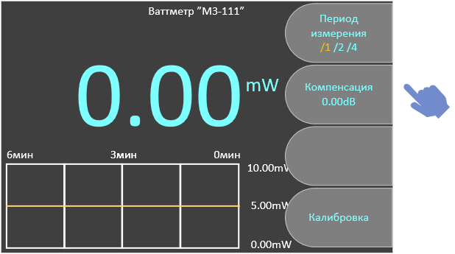
Рисунок 11.
2.5.11 В ваттметре предусмотрена функция отображения информации об измеряемой СВЧ мощности в виде графика (рис. 12). Данная функция является метрологически не значимой частью встроенного ПО ваттметра и реализована для наглядности процесса измерения СВЧ мощности. По оси абсцисс указано время, по оси ординат – мощность (автоматически масштабируется в зависимости от величины измеряемой мощности).

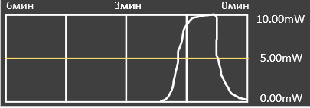
Рисунок 12.
2.5.12 Для переключения масштаба графика по оси времени нажать клавишу 1 (рис. 6), далее нажатием клавиши 1 можно переключать период измерения, масштаб графика по оси времени будет переключаться пропорционально.

2.7 Метрологическая поверка
Поверка ваттметра выполняется согласно методике поверки ВЛЕТ.410116.001 МП поставляемой в бумажном или электронном виде.

2.8 Действия в экстремальных условиях
2.8.1 К отказу ваттметра может привести перечисленные ниже экстремальные условия:
- Несоответствие питающего напряжения сети п1.1.3;
- Несоответствие рабочим условиям эксплуатации п.1.1.4;
- Попадание внутрь корпуса и разъёмов посторонних предметов и жидкостей;
- Превышение максимальной измеряемой средней мощности п1.2.1.1;
2.8.2 Признаки аварийной ситуации:
- отсутствие или исчезновение сообщений на дисплее;
- беспорядочная смена символов и цифр на дисплее;
- отсутствие свечения дисплея;
- отсутствие свечения индикатора "СЕТЬ";
- характерный треск электрического пробоя;
- дым из корпуса;
- характерный запах горелой изоляции;
2.8.3 Действия оператора при возникновения аварийной ситуации:
- необходимо немедленно отключить ваттметр от электрической сети отсоединив вилку кабеля питания от розетки;
- отправить ваттметр в ремонт.

3 Техническое обслуживание
3.1 При эксплуатации ваттметр необходимо содержать в чистоте, оберегать его от воздействия влаги, грязи, пыли, ударов и падений. Для удаления загрязнений применять нетканую салфетку, смоченную изопропиловым спиртом.
ВНИМАНИЕ! ЗАПРЕЩАЕТСЯ ПОЛЬЗОВАТЬСЯ ДЛЯ УДАЛЕНИЯ ЗАГРЯЗНЕНИЯ ВАТТМЕТРА РАСТВОРИТЕЛЯМИ КРАСОК И ЭМАЛЕЙ.
НЕ ПРИМЕНЯТЬ ЖИДКИЕ АЭРОЗОЛЬНЫЕ ЧИСТЯЩИЕ СРЕДСТВА ДЛЯ ОЧИСТКИ ВАТТМЕТРА.
3.2 Поверка ваттметра проводится не реже одного раза в 12 месяцев по методике поверки ВЛЕТ.410116.001 МП.

4 Текущий ремонт
4.1 Текущий ремонт ваттметра осуществляется предприятием- изготовителем.
4.2 Производитель не рекомендует осуществлять ремонт в сторонних, не аккредитованных организациях.
4.3 В случае обнаружения признаков вскрытия ваттметра и/или повреждения пломб, а также обнаружения следов стороннего ремонта при приемке в ремонт, возможен отказ в ремонте или применения повышающего коэффициента к стоимости ремонта.
4.4 Перечень возможных неисправностей ваттметра приведен в таблице 3.
Таблица 3
Возможная неисправность | Вероятная причина | Метод устранения
При включении не светится индикатор сети | Неисправен кабель сетевого питания, ответная часть кабеля сетевого питания не соответствует разъему на задней панели ваттметра. | Заменить неисправный или не соответствующий кабель сетевого питания.
При включении не светится индикатор сети | Нет напряжения в электрической сети. | Проверить наличие в электрической сети напряжения.
На ЖКИ отображается надпись: «Снимите СВЧ мощность» | На измерительный вход ИКП подана мощность, превышающая значение п. 1.2.1.1 | Незамедлительно отключить подачу мощности на измерительный вход ИКП.
На ЖКИ отображается надпись: «Датчик не подключен. Подключите датчик.» | ИКП не подключен БИ | Подключить ИКП к БИ.
 | Повреждён ИКП, шнур ИКП или разъём ИКП | Произвести ремонт на предприятии-изготовителе.

5 Транспортирование и хранение
5.1 Ваттметры допускается транспортировать в закрытых транспортных средствах любого вида при температуре воздуха от минус 50 °С до плюс 50 °С и относительной влажности при плюс 25 °С до 95 %.
5.2 При транспортировании должна быть предусмотрена защита от попадания атмосферных осадков и пыли. При авиатранспортировании ваттметр должен располагаться в герметизированном отапливаемом отсеке.
5.3 Распаковывание ваттметра производят после выдержки его в течение 4 ч при температуре плюс (20 ± 5) °С, относительной влажности от 30 до 80 % при атмосферном давлении от 84 до 106 кПа.
5.4 Ваттметр следует хранить на складе в упаковке изготовителя при температуре от плюс 5 °С до плюс 40 °С относительной влажности при плюс 25 °С до 80 %, атмосферном давлении от 84 до 106 кПа.
5.5 В помещении для хранения - содержание пыли, паров кислот и щелочей, агрессивных газов и других вредных примесей, вызывающих коррозию, не должно превышать содержание коррозийно-активных агентов для атмосферы типа 1 по ГОСТ 15150.

6 Утилизация
6.1 Ваттметр содержит в составе следующие компоненты, подлежащие дальнейшей переработке и вторичному использованию:
а) медь в трансформаторах, печатных платах, радиаторах, соединительных проводах и кабелях;
б) алюминий и алюминиевые сплавы в оксидно-электролитических конденсаторах, радиаторах;
в) олово и свинец в составе припоя на платах и выводах элементов;
г) золото - в полупроводниковых элементах: диодах, транзисторах, микросхемах.
д) серебро – в виде напыления в коаксиальном тракте измерительно преобразователя, в керамических конденсаторах, резисторах;
е) черные металлы - в передней и задней панелях, стальном крепеже.

